4.1 基因指导蛋白质的合成
一、选择题(本题有14小题，每小题5分，共70分)
1.下图表示生物体内核苷酸的结构模式图，下列说法正确的是( )
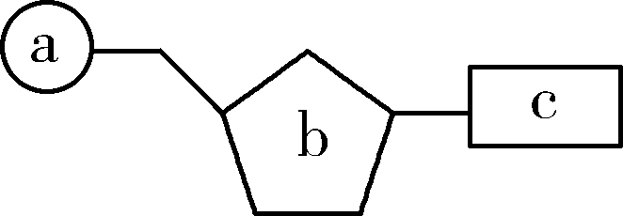
A.DNA和RNA的不同点只在b方面 B.DNA和RNA中的a表示含义不同
C.DNA中特有的c为T D.人体内的c有4种，b有2种
2.一个mRNA分子有m个碱基，其中(G＋C)有n个；由该mRNA合成的蛋白质有两条肽链。则其模板DNA分子的(A＋T)数、合成蛋白质时最多脱去的水分子数分别是( )
A.m、m/3－1 B.m、m/3－2
C.2(m－n)、m/3－1 D.2(m－n)、m/3－2
3.遗传信息从RNA→RNA途径是对中心法则的补充，下列能够发生该传递途径的生物是( )
A.烟草 B.烟草花叶病毒
C.噬菌体 D.大肠杆菌
4.我们知道遗传信息的传递途径有5个，但在正常人大脑的神经细胞中能发生的途径是( )
①DNA→DNA ②DNA→RNA ③RNA→RNA ④RNA→蛋白质 ⑤RNA→DNA
A.①② B.②④ C.①②④ D.②③
5.下图简要概括了真核细胞中基因指导蛋白质合成过程中相关物质间的关系。下列说法错误的是( )
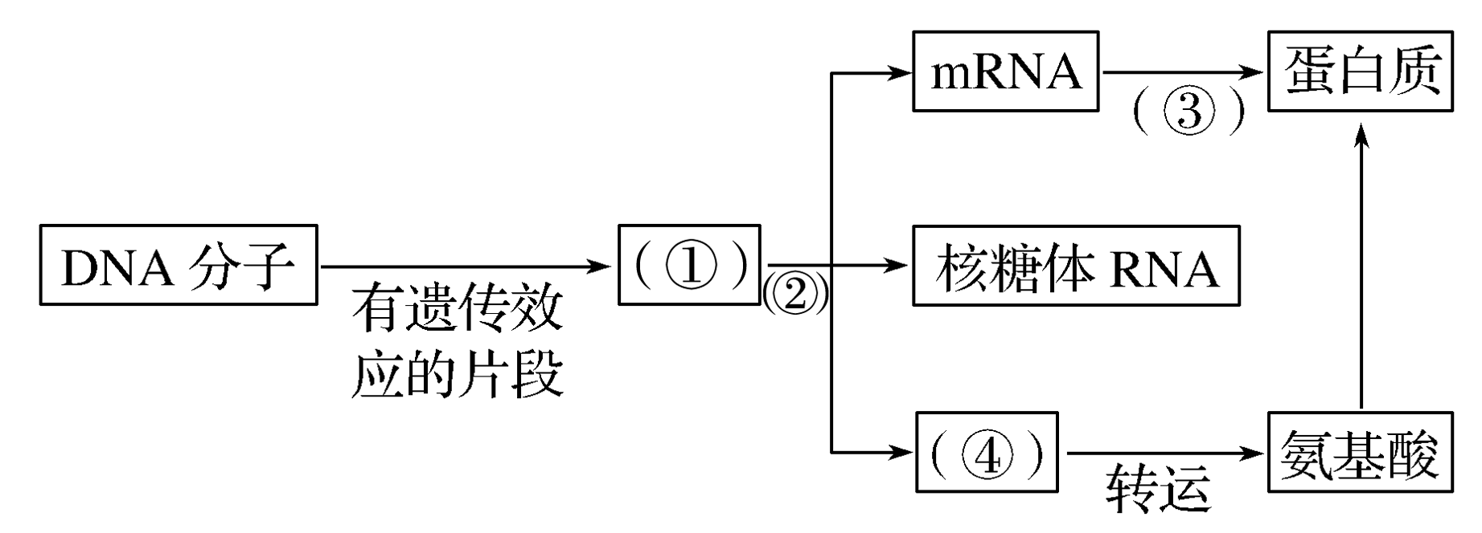
A.图中①表示基因，主要位于染色体上
B.图中②表示转录，该过程中碱基配对方式与DNA复制过程中有所不同
C.图中③表示翻译，该过程离不开④
D.图中④上的密码子决定其携带的氨基酸的种类
6.下图表示某真核生物细胞内发生的一系列生理变化，Y表示某种功能的酶，下面有关叙述不正确的是( )
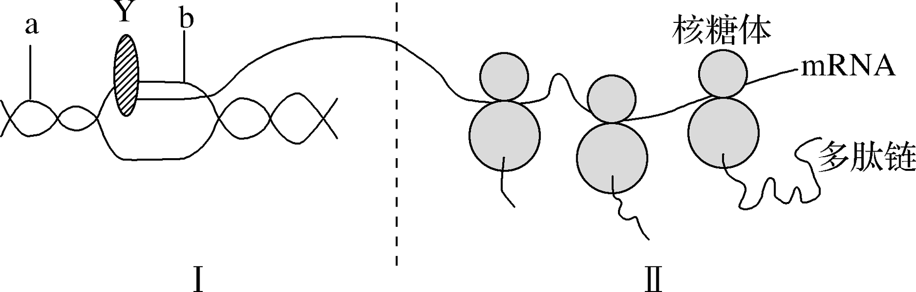
A.Y为RNA聚合酶
B.该图中最多含5种碱基、8种核苷酸
C.过程Ⅰ在细胞核内进行，过程Ⅱ在细胞质内进行
D.b部位发生的碱基配对方式可能有T－A、A－U、C－G、G－C
7.现代生物工程能够实现通过已知蛋白质的氨基酸序列来人工合成基因。现已知人体生长激素共含190个肽键(单链)，假设与其对应的mRNA序列中有A和U共313个，则合成的生长激素基因中G至少有( )
A.130个 B.260个 C.313个 D.无法确定
8.由n个碱基对组成的基因，控制合成由m条多肽链组成的蛋白质，氨基酸的平均相对分子质量为a，则该蛋白质的相对分子质量最大为( )
A.na/6 B.na/6－18(n/6－m)
C.na－18(n－m) D.na/3－18(n/3－m)
9.下列关于真核生物的转录过程的叙述，正确的是( )
A.录以DNA的两条链为模板 B.转录可发生在细胞核和细胞质中
C.转录的产物可直接用于翻译过程 D.转录的产物与DNA的长度相等
10.对于下列图解，正确的说法有( )
DNA…AURNA…ACG…子链TGC…模板链
①表示DNA复制过程 ②表示DNA转录过程 ③共有5种碱基
④共有8种核苷酸 ⑤共有5种核苷酸 ⑥A均代表同一种核苷酸
A.①②③ B.④⑤⑥ C.②③④ D.①③⑤
11.下图是真核生物细胞核中某物质的合成过程图，据图判断下列说法正确的是( )
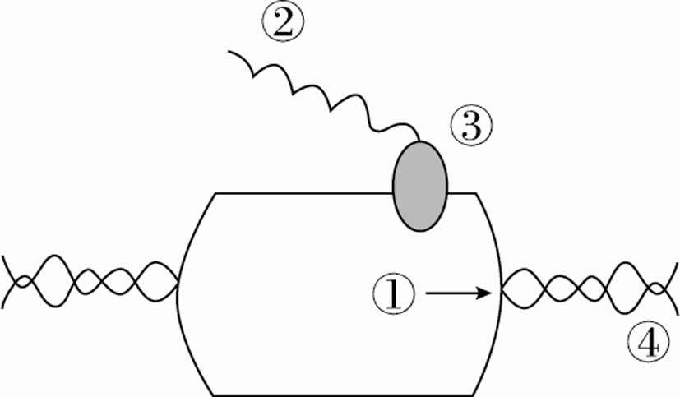
A.图示过程为转录
B.图中②是以4种脱氧核苷酸为原料合成的
C.如果图中③表示酶分子，则它的名称是DNA聚合酶
D.图中的②只能是mRNA
12.下图代表真核细胞中发生的某一过程，下列叙述正确的是( )
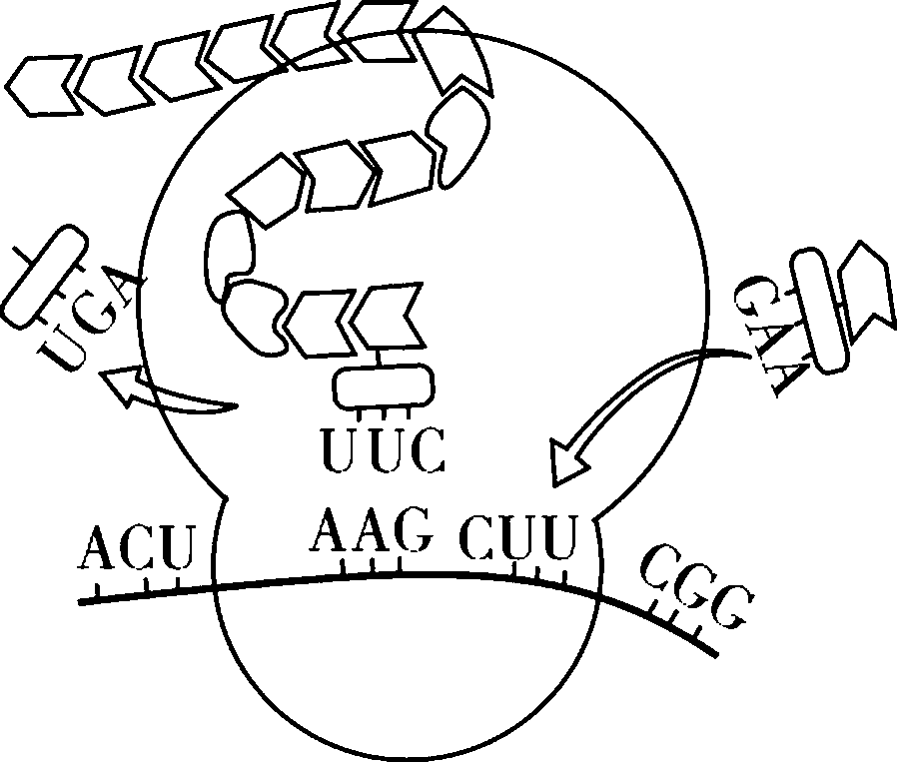
A.该过程表示翻译，模板是核糖体
B.该图所示过程也可以发生在原核细胞中
C.该图所示需要的原料为氨基酸，有水产生，不需要消耗能量
D.图中没有酶，因为该过程不需要酶的参与
13.生物体内性状的表达一般遵循“DNA→RNA→蛋白质”的原则。下面是几种与此有关的说法，不正确的是( )
A.DNA→RNA主要是在细胞核中完成的
B.RNA→蛋白质是在核糖体中完成的
C.在同一个体不同的体细胞中DNA相同
D.在细胞的一生中，DNA、RNA和蛋白质的种类和数量是不变的
14.用体外实验的方法可合成多肽链。已知苯丙氨酸的密码子是UUU,若要在体外合成同位素标记的多肽链,所需的材料组合是( )
①同位素标记的tRNA ②蛋白质合成所需的酶 ③同位素标记的苯丙氨酸
④人工合成的多聚尿嘧啶核苷酸 ⑤除去了DNA和mRNA的细胞裂解液
A.①②④ B.②③④ C.③④⑤ D.①③⑤
二、非选择题(本题有2小题，共30分)
15.（12分）下图为真核细胞基因表达的第一阶段。
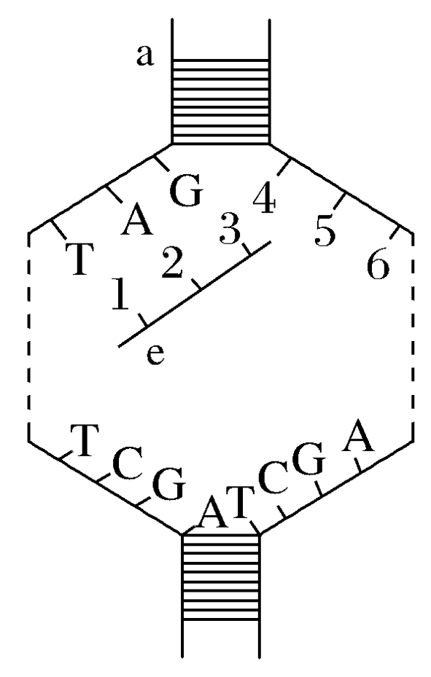
(1)该阶段叫作____________。可以在细胞的____________________中发生和完成。
(2)图中2和5的核苷酸的名称分别是____________和____________。
(3)若在a链上形成e链时，a链的碱基比例为A∶T∶G∶C＝1∶2∶3∶4，则e链中碱基的比例是________________。

16.（18分）下图表示某DNA片段遗传信息的传递过程：①～⑤表示物质或结构，a、b、c表示生理过程。请据图回答下列问题。(可能用到的密码子：AUG－甲硫氨酸，GCU－丙氨酸，AAG－赖氨酸，UUC－苯丙氨酸，UCU－丝氨酸，UAC－酪氨酸)
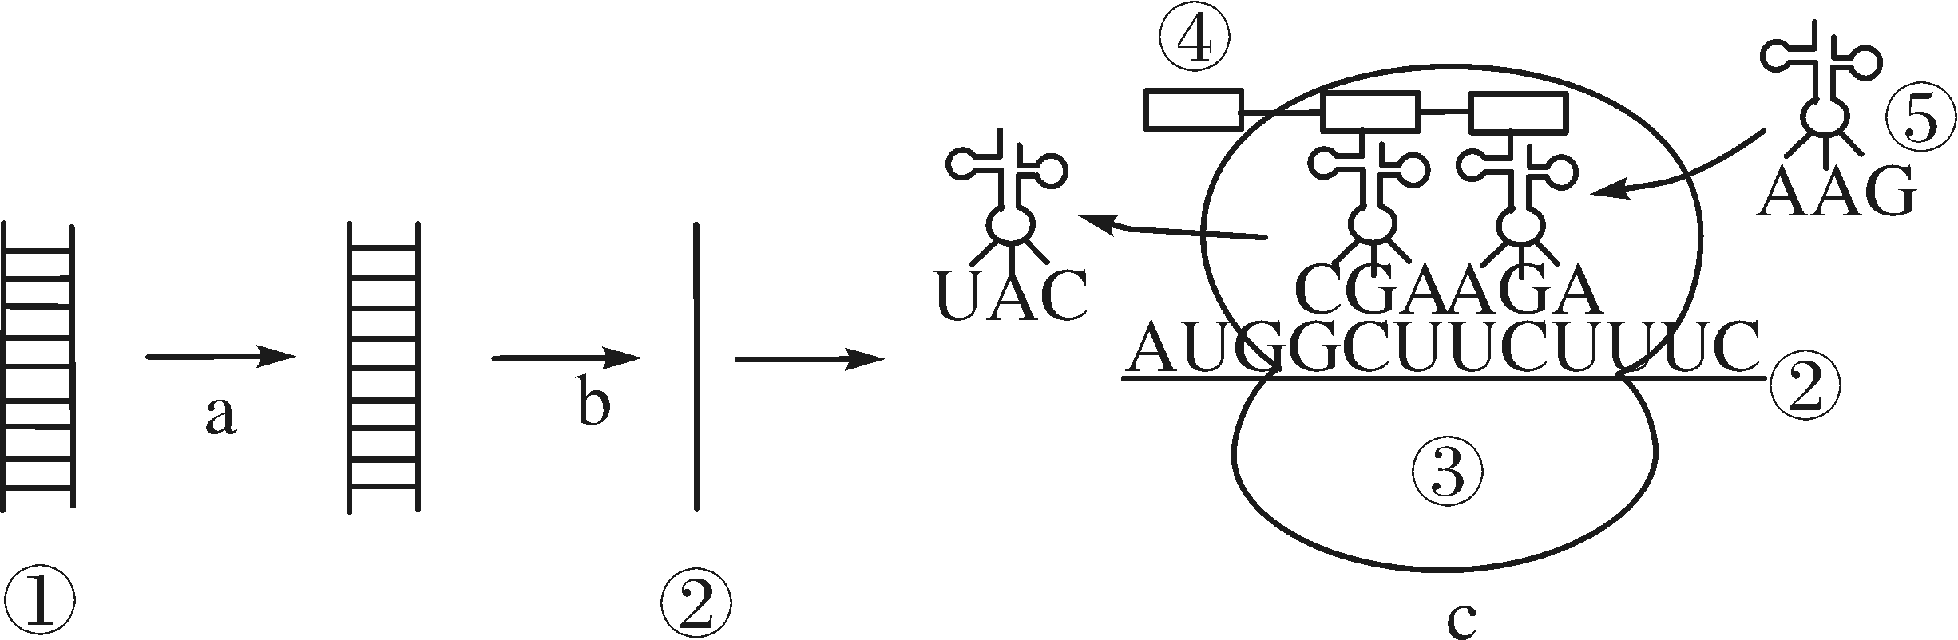
(1)完成遗传信息表达的是________(填字母)过程，a过程所需的酶有________________________。
(2)图中含有核糖的是________(填数字)；由②指导合成的多肽链中的氨基酸序列是___________________________________________。
(3)若①DNA片段上的某个基因片段含有600个碱基对，那么由它控制合成的蛋白质分子的氨基酸数最多为________个。
(4)若在AUG后插入三个核苷酸，合成的多肽链中除在甲硫氨酸后多一个氨基酸外，其余氨基酸序列没有变化。由此证明__________。

参考答案及解析：
一、选择题
1.C 解析：图中a表示磷酸，b为五碳糖，c为含氮碱基。DNA和RNA在核苷酸上的不同是五碳糖不同，碱基不完全相同(DNA特有T，RNA特有U)，区别既在b方面，又在c方面，但磷酸是相同的。人体内的c有5种，b有2种。
2.D 解析：由题意知，mRNA分子有m个碱基且G＋C＝n，此mRNA分子中A＋U＝m－n，控制其合成的DNA分子模板链中A＋T＝m－n(个)，模板DNA分子中A＋T＝2(m－n)个。由mRNA分子有m个碱基可知，其模板DNA分子中有2m个碱基，能控制合成含2m/6个氨基酸的蛋白质分子；题干中给出此蛋白质分子有两条肽链，脱去的水分子数应为m/3－2。
3.B 解析：由RNA→RNA说明发生了RNA的复制，该过程只发生在RNA病毒中。烟草、噬菌体以及大肠杆菌都是以DNA为遗传物质的生物，其遗传信息是通过DNA→RNA→蛋白质途径传递的。
4.B 解析：大脑的神经细胞是高度分化的细胞，不再分裂，不发生DNA的复制，但可进行基因表达即转录、翻译。而⑤逆转录、③RNA的复制发生在以RNA为遗传物质的病毒侵染的宿主细胞内。
5.D 解析：图中①表示基因，在真核细胞中主要位于染色体上；图中②表示转录，该过程中的碱基配对方式有A－U，而DNA复制过程中没有；图中③表示以mRNA为模板翻译蛋白质的过程，此过程离不开④tRNA的参与；图中④表示tRNA，其上存在反密码子，而不是密码子。
6.C
7.B 解析：此蛋白质由191个氨基酸缩合而成，控制其合成的mRNA中最少有573个碱基，又知mRNA中(A＋U)为313个，所以mRNA中(G＋C)为573－313＝260(个)，故DNA的两条链中(G＋C)共有520个，即该基因中G至少有260个。
8.D 解析：基因中有n个碱基对，则由此基因转录形成的mRNA中有n个碱基，指导合成的蛋白质中最多有n/3个氨基酸，该蛋白质分子由m条肽链组成，其分子量为：na/3－(n/3－m)·18。
9.B
10.C 解析：由图可知，此过程是DNA的转录过程，整个过程涉及5种碱基——A、T、G、C、U，但由于组成DNA链的是4种脱氧核苷酸，组成RNA链的是4种核糖核苷酸，因此图解中共有8种核苷酸。
11.A 解析：分析题图，根据产物为单链可判断此过程为转录，A正确；图中②代表RNA，是以4种核糖核苷酸为原料合成的，B错误；图中③是RNA聚合酶，C错误；转录的产物包括mRNA、tRNA、rRNA三种，D错误。
12.B 解析：该过程表示翻译，模板是mRNA，场所是核糖体，原料是游离的氨基酸，同时需要酶、tRNA和ATP的参与。原核生物中也含核糖体，也可进行翻译过程。
13.D 解析：DNA是细胞中的遗传物质，一般是不变的，由于同一个体不同的体细胞中的基因存在着选择性表达，因此不同细胞中的DNA相同，而RNA和蛋白质却不一定相同。
14.C

二、非选择题
15.答案：(1)转录 细胞核、线粒体、叶绿体 (2)尿嘧啶核糖核苷酸 胸腺嘧啶脱氧核苷酸 (3)A∶U∶G∶C＝2∶1∶4∶3
解析：由图示可看出组成DNA分子的两条链局部解开螺旋，并以其中一条链为模板，合成另一条链，此过程为转录过程，e链为新合成的mRNA。该过程发生在真核细胞的细胞核、线粒体和叶绿体中。转录过程中A与U配对，T与A配对，G与C、C与G配对。

16.答案：(1)b、c 解旋酶和DNA聚合酶
(2)②③⑤ 甲硫氨酸－丙氨酸－丝氨酸－苯丙氨酸
(3)200 (4)一个密码子由3个碱基(核糖核苷酸)组成

